**الجمهورية الجزائرية الديمقراطية الشعبية  
وزارة التعليم العالي والبحث العلمي  
جامعة 08 ماي 1945 – قالمة –  
قسم علم النفس**

**مقياس الأرطفونيا**

**السنة الأولى علوم اجتماعية (جذع مشترك)**

**أستاذة المقياس: الدكتورة. قرايرية/حرقاس وسيلة**

**المقرر الدراسي**

عنوان المقياس: مدخل إلى الأرطوفونيا

الرصيد: 05

المعامل: 02

التوقيت الاجمالي: 36 ساعة

الحجم الساعي الأسبوعي: 1:30 محاضرة + 1:30 تطبيق

**اهداف المقياس: في نهاية المقياس يستطيع الطالب أن:**

- يجيب على لماذا الأرطوفونيا لطلبة السن الأولى علوم اجتماعية؟

- يتعرف على ماهية الأرطوفونيا.

- يتعرف على مختلف مراحل تطور تخصص الأرطوفونيا.

- يتعرف على مهام المختص الأرطوفوني.

- يحدد علاقة الأرطوفونيا بالعلوم الأخرى.

- يميز بين مختلف المفاهيم الأساسية.

- فهم الأساس النفس عصبي للغة.

**محتويات المقياس**

تمهيد: لماذا يدرس طالب الجذع المشترك مقياس الاطوفونيا؟

**المحور الأول: نبذة تاريخية عن نشأة الأرطوفونيا**

1-تحديد مفهوم الأرطوفونيا: لغة واصطلاحا

2-اهداف الأرطفونيا

3-تطور الأرطفونيا

4-مهام الأرطفوني

5-تخصصات الأرطوفونيا

**المحور الثاني: علاقة الأرطفونيا بالعلوم الأخرى**

1-العلوم الطبية les sciences médicales

2-علم النفس

3-علم الاجتماع

4-باللسانيات

5-البيداغوجيا

**المحور الثالث: أجهزة الكلام**

أولا: الجهاز العصبي المركزي

ثانيا: جهاز السمع

7-آلية الكلام (فسيولوجية الكلام)

**المحور الرابع: الكفالة الأرطفونية**

1-تعريف الكفالة الأرطوفونيا

2-مهام الكفالة

3-خطوات الكفالة الأرطفونية

4-مجالات تطبيق الأرطفونيا

**المحور الخامس: اضطرابات النطق**

1-تعريف الاضطراب النطقي

2-انواع اضطرابات النطق

2-1-اضطرابات النطق العضوية: الأسباب والاعراض

2-2-اضطرابات النطق الوظيفية: الأسباب والاعراض

3-دراسة بعض النماذج عن كل نوع

**المحور الثالث: أجهزة الكلام**

**تمهيد**: هي مجموع الأجهزة و الأعضاء في جسم الانسان المسؤولة و المساهمة في انتاج و تنفيذ وظيفة الكلام. و تتمثل في: الجهاز العصبي المركزي، جهاز السمع و جهاز النطق.

**1-الجهاز العصبي المركزي**

هو جزء من الجهاز العصبي العام، عبارة عن مجموعة من المراكز العصبية تقوم بالإشراف العام و التحكم في جميع الوظائف الجسمي و العقلية و النفسية. هو إذا مصدر السلوك، و المشرف والمتحكم الأول في النظام الوظيفي لجميع أعضاء الجسم. الخلية العصبية هي الوحدة الأساسية في تكوين الجهاز العصبي. يسمى أيضا الجملة العصبية. ينقسم الجهاز العصبي المركزي (SNC) système nerveux central عادة إلى ثلاثة أقسام أساسية و ذلك من اجل تسهيل الدراسة على الطلبة و الباحثين، وهي: المخ، المخيخ و البصلة السيسائية) و النخاع الشوكي.

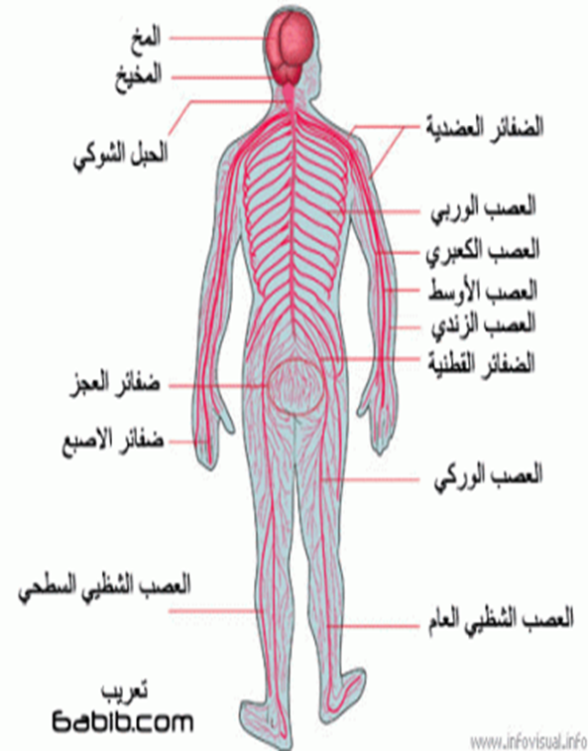 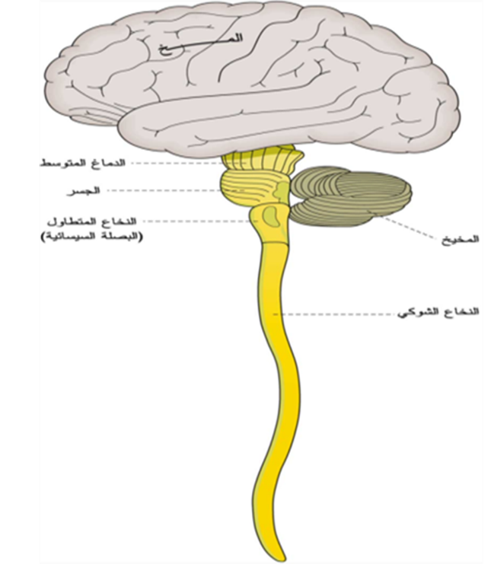

الشكل رقم(01) يبين الجهاز العصبي المركزي الشكل رقم(02) يبين الجهاز العصبي العام

**1-1-المخ:**

عبارة عن كرة مخية تنقسم الى طوليا الى نصفي يسمى كل نصف "نصف الكرة المخية الأيمن" و"نصف الكرة المخية الايسر". و يسمى أيضا "المخ الأيمن و المخ الايسر". ينقسم المخ إلى 4 فصوص، تتوزع على قشرة كل فص مناطق تسمى "باحات" تتحكم في جميع وظائف الجسم وأيضا في السلوك و الحالة النفسية و العقلية. تتحدد الفصوص بواسطة شقوق.

فصوص المخ هي: الفص الجبهي او الامامي في مقدمة الراس، الفص القفوي(في بعض المراجع القذالي) في مؤخرة الراس، الفص الجداري في اعلى الراس و الفص الصدغي خلف الاذن.

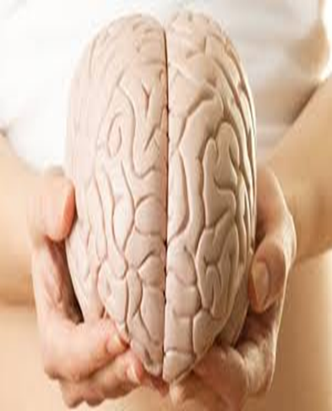 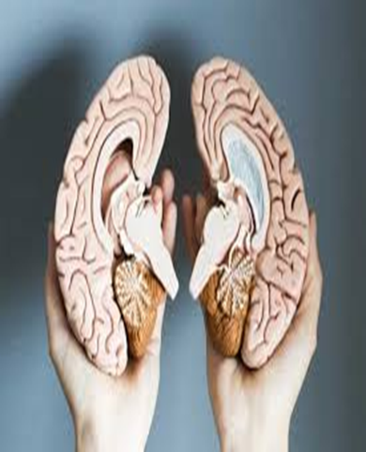 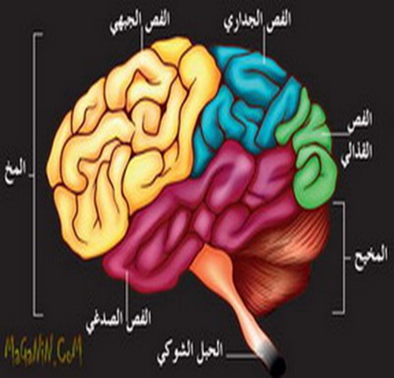

الشكل رقم(03) يبين الكرة المخية الشكل رقم(04) يبين نصفي الكرة المخية الشكل رقم(05) يبين فصوص المخ

**1-2- باحات(مناطق) الكلام في المخ:**

توجد منطقتان مسؤولتان عن الكلام على مستوى القشرة المخية بالإضافة الى باحة السمع الاولية باعتبارها المستقبل الأول للأصوات و هي:

أ- باحة بروكا للكلام aire de Broca في الفص الامامي.

ب-باحة فرنيكيه في الفص الجداري.

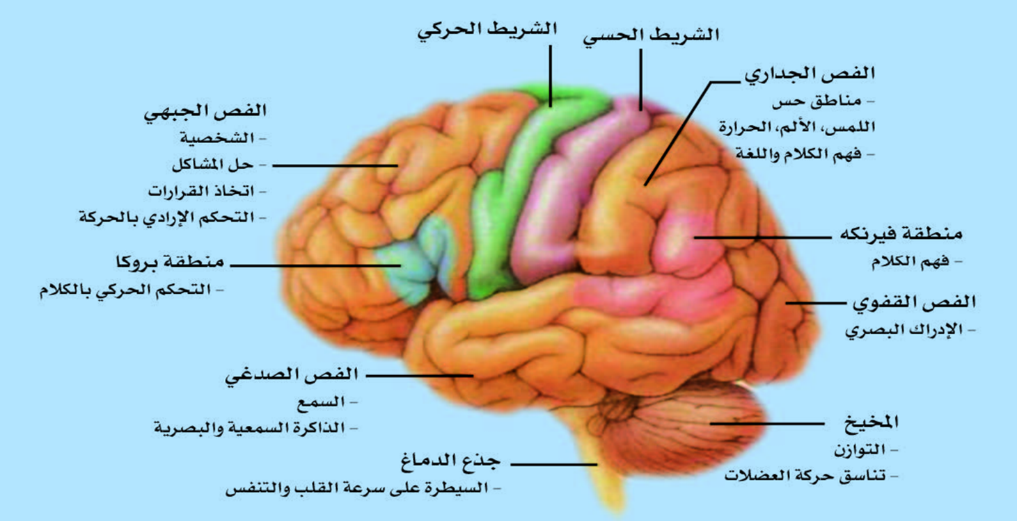

الشكل رقم (06): يوضح فصوص المخ و مناطق السمع و الكلام

**2-جهاز السمع:** يتكون جهاز السمع من قسمين أساسيين هما: الاذن و المراكز العصبية

**2-1-الاذن**

تعتبر الحواس أجهزة استقبال المثيرات الخارجية و نقلها الى المراكز العصبية اين تتم عملية التفسير و الترجمة و تحديد الاستجابات أي السلوكات التي يتفاعل بها الفرد مع بيئته و يتكيف معها. هذا يعني ان الحواس هي القناة و الرابط الأساسي بين الانسان و العالم الخارجي. و تعتبر حاسة السمع من اهم هذه القنوات. يقول "جير هارت" أن السمع اهم وسيلة تعلم منذ ميلاد الطفل، فيعرف الرضيع التمييز بين الاصوات الصاخبة، الناعمة، العالية، والمنخفضة، المكدرة والسارة، كذلك يتعلم الرضيع تحديد الاتجاهات المسافة ومعنى الاصوات، المناغاة والصراخ واصوات الاخرين. وكنتيجة خبرات صوتية عديدة، يبدأ الطفل في تعلم الكلام، وتنمو المهارات اللغوية بوضوح، اما الاعاقة السمعية فتؤدي الى فقدان القدرة على الكلام و تأخر نمو قدرة الطفل على تنمية مهارات التواصل مثل: القراءة والكتابة، والاستماع والتحدث.

**تشريح الاذن**: تتكون الاذن من ثلاثة اقسام

**- الاذن الخارجية:** و فيها الصيوان و قناة السمع الخارجية.

الصوان وهو الجزء الظاهر من الاذن. يفيد التقاط الذبذبات الصوتية ثم يقوم بتعديلها و ارسالها عب القناة السمعية الخارجية، و هي فتحة انبوب يبلغ عمقها بوصة واحدة، وقطرها ربع بوصة، هي قناة مستقيمة دائرية تربط بين الآذن الخارجية و الاذن الوسطى، تفرز فيها مادة شمعية لحمايتها من الشوائب الخارجية.

**-الاذن الوسطى:** و فيها غشاء الطبل او الطبلة و العظيمات الثلاثة (المطرقة، السندان، الركاب).

تمر الذبذبات الصوتية عبر القناة الخارجية فتحدث اهتزازات على مستوى الطبلة و العظيمات بحسب مستوى ضغط الهواء لتمر بعدها الى الاذن الداخلية.

**-الاذن الداخلية**: تتكون من القنوات الهلالية و القوقعة و العصب السمعي.

تنتقل الموجات الصوتية الى الاذن الداخلية فتتحول من إشارات حركية ميكانيكية الى إشارات كهربائية في القوقعة و منه الى القنوات الهلالية التي يتصل بها العصب السمعي الذي ينتقل هذه الإشارات الكهربائية الى المراكز العصبية المسؤولة عن السمع.

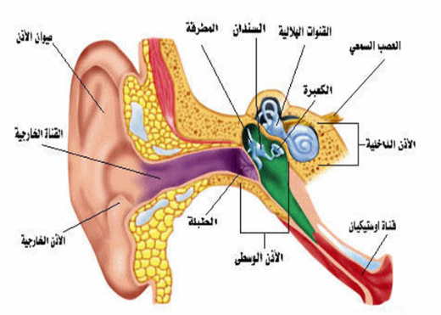 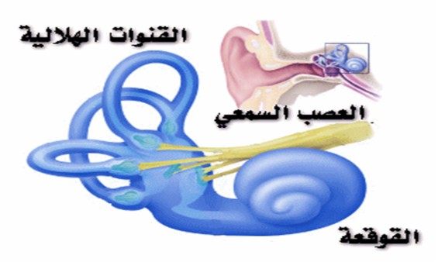

الشكل رقم(07) يوضح اقسام الاذن الثلاثة الشكل رقم(08) يوضح الاذن الداخلية

**2-2-المراكز السمعية المركزية:** و هي باحة السمع الأولية و باحة بروكا و باحة فرنيك.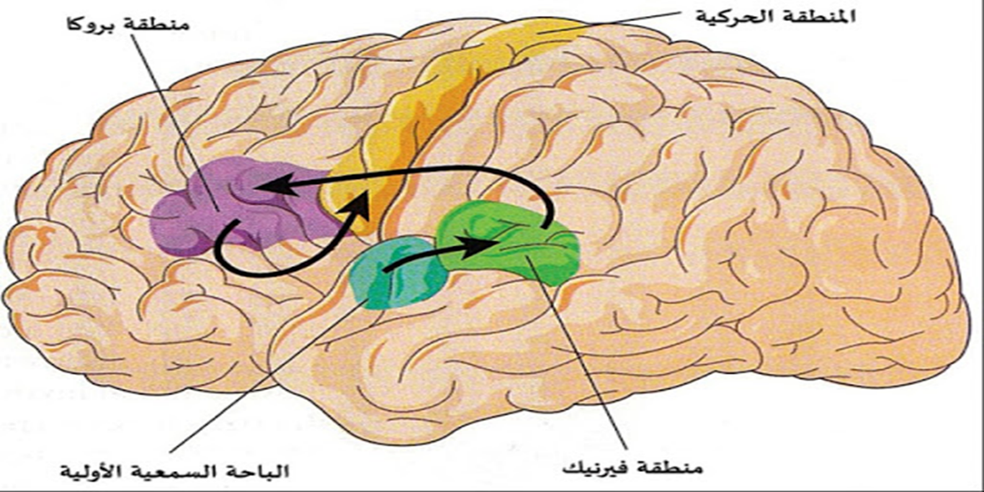

الشكل رقم(09) يوضح مراكز السمع في المخ

**باحة بروكا**: منطقة بروكا وسميت كذلك نسبة إلى مكتشفها الطبيب الفرنسي بيير بول بروكا سنة 1861 الذي وصفها بـ "مركز نطق اللغة" خلال دراساته حول مرضى الحبسة (Aphasia)، وهو اضطراب لغوي ناتج عن تلف في الدماغ، يحدث لعدة أسباب ضربة مباشرة مثلا أو جلطة أو أورام أو ارتفاع درجة حرارة الجسم لمستوى خطير. توجد في مقدمة الدماغ أي الفص الجبهي في الجانب الدماغي المهيمن غالبا الأيسر من تقوم بإنتاج اللغة، فهي المسئولة حركيًا عن تنفيذ عملية الكلام، عبر تكوين وترتيب الكلمات والجمل بشكل مفهوم وربطها بحروف الجر وأدوات التعريف والعطف، وتشترك كذلك مع المناطق المسئولة عن التحكم بحركة الجسم وعضلات الوجه والفك واللسان والحنجرة. اصابتها تؤدي الى الحبسة الكلامية التعبيرية (Expressive aphasia) حيث يكون الشخص قادرا على فهم الكلام عن طريق قراءته أو سماعه؛ لكنه غير قادر على إيجاد الكلمات المناسبة للتعبير عمّا يود أن يقول فهو يرى الشيئ ويعرفه لكنه لا يعرف الكلمات التي تعبرعنه ولا يستطيع أن يقولها.

**باحة فيرنيك**: وقد سميت كذلك نسبة إلى كارل فيرنيك طبيب الأعصاب الألماني الجنسية، وتتواجد في القسم الخلفي من الفص الصدغي بالمخ، وغالبا ما ترتبط باستيعاب اللغة؛ أي التعامل الحسّي مع اللغة الواردة إلى الدماغ سواء مكتوبة كانت أو مسموعة، ولذلك تعمل منطقة فيرنيك مع منطقة بروكا، حيث تتعامل منطقة فيرنيك مع الكلام "الوارد" بينما تتعامل بروكا مع الكلام "الصادر". وتؤدي الإصابة في منطقة فيرنيك إلى اضطراب في قدرة الفرد على الاستيعاب اللغوي، وتسمى حبسة استقبالية فيعاني المريض من صعوبة فهم اللغة ويستطيع التحدث بطلاقة وتكوين جمل طويلة ومعقدة لكن كلماته لا معنى لها، ويلاحظ أن المريض يستخدم اصطلاحات غامضة ويكرر الكثير من الجمل والكلمات لكن في النهاية لن تفهم ما يقصده فكلامه بلا معنى.

**فسيولوجية الكلام (آلية اللغة و الكلام)**

تستقبل الاذن المثيرات السمعية الخارجية و تنقلها عبر العصب السمعي إلى القشرة السمعية في الدماغ المنطقة رقم 1 باللون الأزرق (استقبال المثير السمعي)بعد ذلك تنطلق تلك الإشارات إلى منطقة فيرنك رقم 2 الملونة بالاخضر (من أجل تفسير المسموع)، و ربطه بتصور معين، ثم بعد ذلك تنتقل تلك الإشارات عن طريق حزمة من الألياف العصبية المقوّسة إلى منطقة بروكا رقم 3 الملونة بالبنفسجي (لتكوين الكلمة ) ثم إخراجها من جديد عبر المنطقة الحركية -منطقة رقم 4 الملونة بالاصفر( من أجل التنسيق مع أعضاء النطق) لإخراج الكلمة ذات المعنى و ضمن السياق الذي يوجد فيه الفرد.

**تفسير آلية الكلام حسب الشكل رقم(09)**

الاذن=استقبال الأصوات الخارجية

العصب السمعي= نقل الأصوات في شكل إشارات هكربائية الى القشرة المخية

الباحة السمعية الأولية= استقبال الإشارات الكهربائية و تنظيمها

باحة فيرنبك= تفسير الإشارات المسموعة و ترجمتها الى اصوات

باحة بروكة= انتاج الكلمات

المنطقة الحركية= التنسيق مع أعضاء الكلام